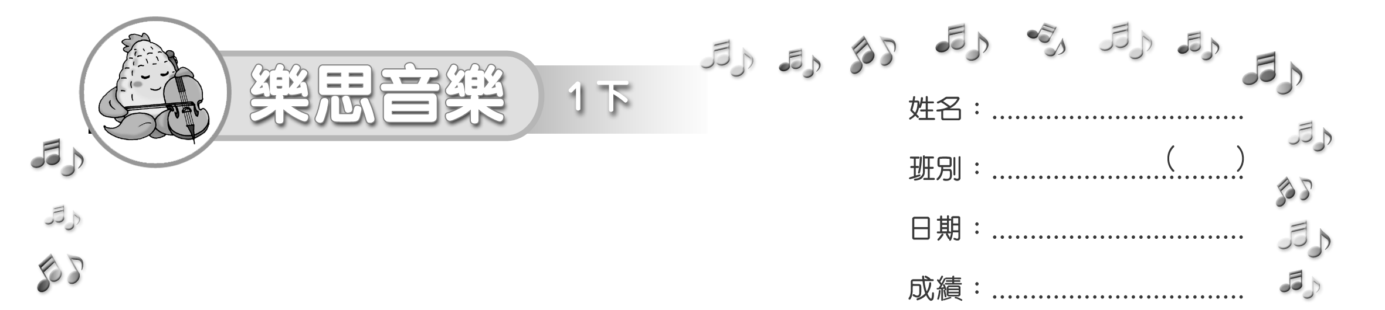
模擬試卷
測驗卷

(限時：______ 分鐘)

填充 (20%)
把正確答案填在二線譜上適當的位置。
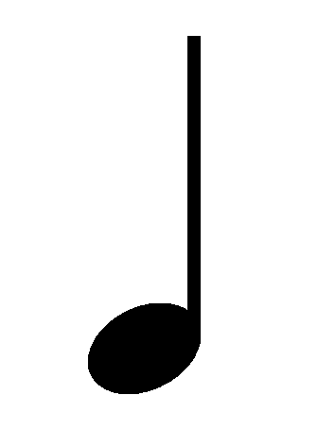
1. 聆聽老師彈奏樂句，在適當的位置填上 表示。
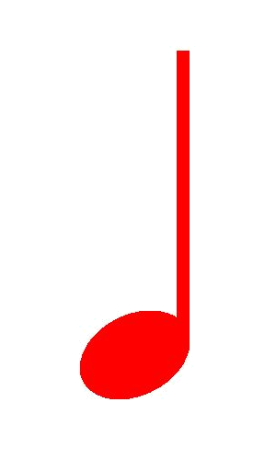


2. 根據唱名，把 填在二線譜上適當的位置上。

選擇 (40%)
把代表正確答案的英文字母填在內。
3. 聆聽樂曲。這首樂曲的速度是怎樣的？ C
(聆聽樂曲： Brahms “Lullaby”)
A. 很快 B. 較快 C. 很慢
4. 這首樂曲的氣氛是怎樣的？ A
A. 柔和 B. 活潑 C. 悲傷
5. 它屬於哪類型的樂曲？ B
A. 圓舞曲 B. 搖籃曲 C. 進行曲
6. 聆聽一個旋律句。這個旋律句的旋律動向是怎樣的？ B
(聆聽旋律句錄音： “下行樂句”)
A. 上行 B. 下行 C. 重複
配對 (40%)
把代表正確答案的英文字母填在_______上。
7. 哪一幅圖像較能表達以下樂器的聲音？

A.

B.


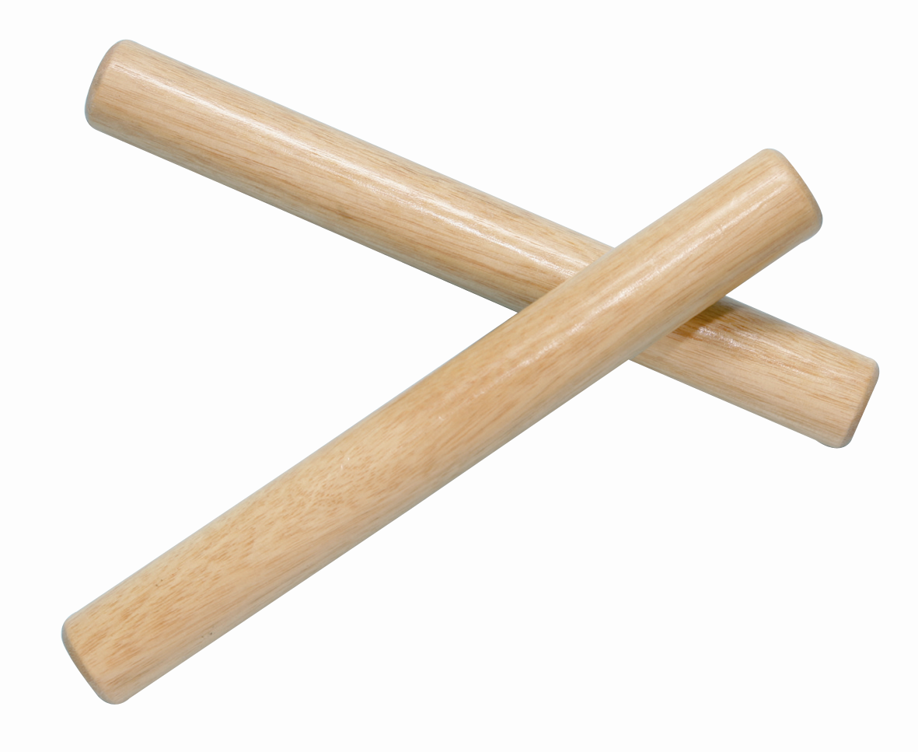


(a) A (b) B

8. 以下哪個是上行旋律句？哪個是下行旋律句？

(a)
A. 上行旋律句
B. 下行旋律句
B
(b)
A

~ 完 ~


